**Аннотация:**

Данный документ несет в себе цель максимально сжато изложить основные моменты настройки а также использования АРМ Врача Стоматолога. Данное руководство не является исчерпывающей инструкцией к АРМ и не отображает все возможные способы и методы настройки данного арм а лишь описывает один основной.

**Оглавление**

1. Краткая выжимка, условные обозначения, определения 1

2. Настройка пункта «Соотношения и ограничения» 2

3. Настройка пункта «Настройка АРМ Врача стоматолога» 3

4. Пример заполнения случая 5

### 1. Краткая выжимка, условные обозначения, определения

Основная настройка АРМа врача стоматолога производится через два пункта АРМ Администратора, это «Соотношения и ограничения» и «Настройка АРМ Врача стоматолога».

**«Соотношения и ограничения»** отвечает за то, какие услуги будет видеть врач определенной специальности и какие диагнозы он сможет выставить. **«Настройка АРМ врача стоматолога»** отвечает за то, какие настройки подберутся врачу когда он выставит диагноз.

**Настройкой** в данном руководстве и в ПК Здравоохранение (АРМ Стоматолога) называется набор заранее заготовленных параметров относящихся к конкретному диагнозу/диагнозам и включает в себя:

1. Заполнение полей вкладки «Случай»

2. Заготовленные наборы (группы) услуг, отображаемые врачу при выборе диагноза

3. Текстовая форма, открывающаяся при сохранении случая

**Алгоритм работы врача** при этом следующий (общий, возможны отступления в зависимости от видов оплаты/индивидуальных особенностей МО):

1. Открыть АРМ Врача стоматолога

2. Найти пациента, которому нужно лечение, нажать кнопку «Лечение» (не «Первичный осмотр», именно «Лечение»)

3. Перейти на вкладку «Зубная формула», правой кнопкой выделить поверхности зубов которые подлежат к лечению, выбрать дефекты этих поверхностей

4. Нажать на зубной формуле ПКМ - «Добавить лечение»

5. Выставить диагноз в появившемся окне, после добавления диагноза выбрать настройку

6. Убрать чекбоксы с услуг, которые в данный момент не оказываются пациенту, нажать «Сохранить»

7. Перейти на вкладку «Случай», проверить заполнение полей, указать дополнительные параметры для услуг (некоторые услуги, к примеру постановка пломб, требуют номера зубов), нажать «Сохранить» на вкладке случай

8. При настроенной текстовой форме — заполнить и «Сохранить, подписать» текстовую форму соответствующей кнопкой.

9. Закрыть текстовую форму, нажать выход, перейти к следующему пациенту.

### 2. Настройка пункта «Соотношения и ограничения»

В соотношениях и ограничениях необходимо перейти во вкладку «Настройка специальностей» (рис. 2.1)

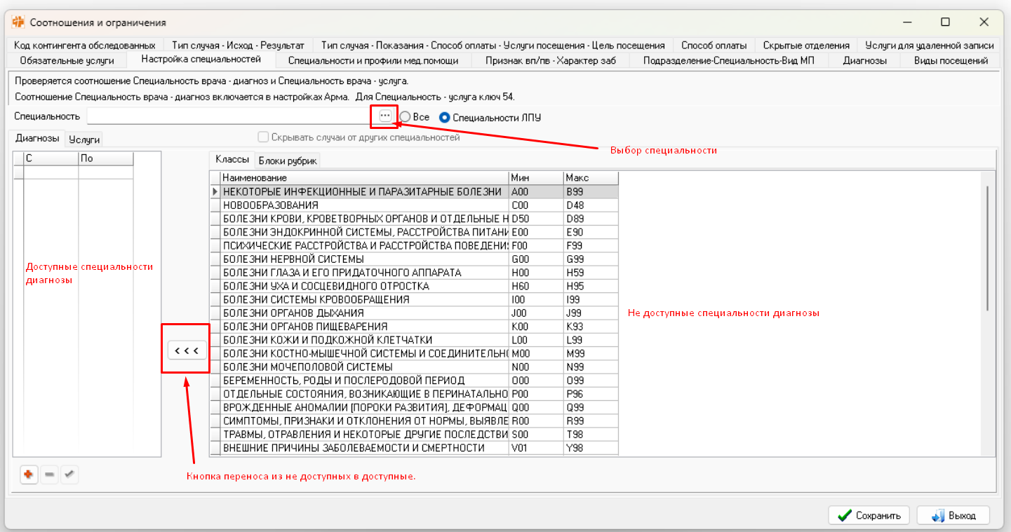Рис. 2.1 — Внешний вид вкладки «Настройка специальностей».

Тут на подвкладке «диагнозы» необходимо настроить для каждой стоматологической специальности. Если диагноз не будет входить в разрешенные — врач не сможет сохранить случай

Далее на подвкладке «Услуги» - настраиваем для каждой специальности стоматологической (стоматолог-хирург, зубной врач, стоматолог общей практики и т. д.) те услуги, которые врачи данной специальности смогут выполнять.

Важно — на вкладке услуг тип услуги должен быть УЕТ, никакие другие типы в АРМ Врача стоматолога отображаться не будут и наоборот — в поликлинике не видны стоматологические услуги

### 3. Настройка пункта «Настройка АРМ Врача стоматолога»

Настройка данного пункта состоит из двух основных шагов — настройка групп услуг (группы услуг можно миновать) и создание настроек.

**Группы услуг** (рис 3.1) — содержат в себе наборы услуг под разные случаи заболеваний. Объединять можно по различным признакам, к примеру создать группу «Обязательные услуги», которые есть в каждом случае, или же создавать группы под определенные диагнозы. Данный пункт можно миновать и настроить услуги отдельно под каждую настройку, но позже будет сложнее данный функционал перенастроить при необходимости.

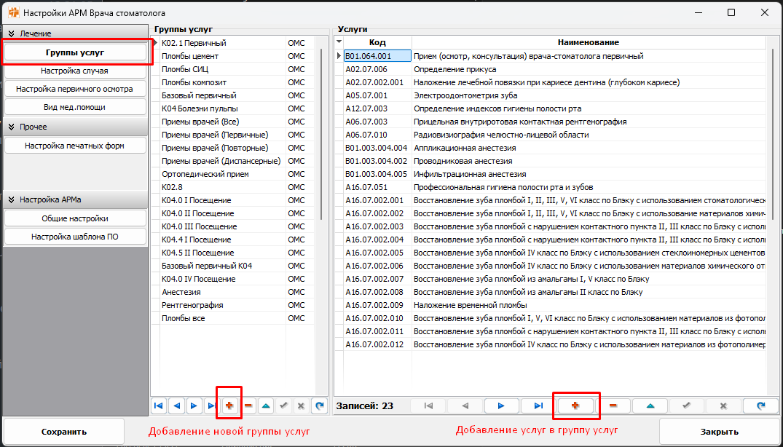Рис. 3.1 — группы услуг, пример уже настроенных групп

Добавление услуг в группы не гарантирует появление услуг у врачей — за это отвечает настройка из пункта 2, соотношения и ограничения. Т.е. в группе может быть 10 услуг, врачу доступна одна по соотношениям — в арме врача стоматолога он увидит лишь одну.

После добавления/удаления услуг либо групп услуг необходимо сохранить изменения по кнопке «Сохранить». Оповещения об успешном сохранении нет.

Далее настраивается пункт «Настройка случая» (рис. 3.2).

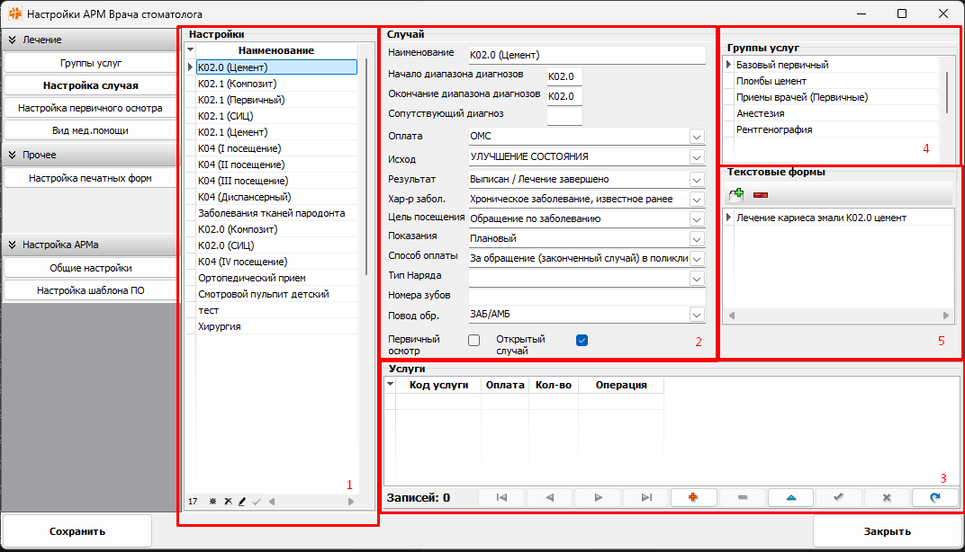Рис. 3.2 Настройка случая

1. **Наименование настроек** — добавление, изменение, удаление существующих настроек.

ВАЖНО!!!!! — в данном окне находятся настройки как вашей МО, так и других. Не удаляйте и не изменяйте ничего, поскольку это повлияет на работу других МО. Использование данных настроек возможно без их редактирования, желательно именовать настройки согласно вашему МО.

2. **Настройка полей случая для данной настройки** — для каждой отдельной настройки задается заполнение полей случая

3. **Услуги** — в данной таблице возможно указание отдельных услуг для данной настройки. Т.е. это второй способ указать какие именно услуги будут доступны врачу при выборе данной настройки, помимо групп. Услуги добавляются по одной.

4. **Группы услуг** — из пункта 3.1. Для добавления нескольких групп необходимо нажать стрелку вниз на клавиатуре. Удалить уже добавленную группу услуг на данный момент нельзя.

5. **Текстовые формы** — позволяет указать какая текстовая форма будет открываться после сохранения на вкладке «Случай». Для успешного открытия формы у врача должен быть к ней доступ.

На данный момент разработаны и утверждены две универсальные формы стоматологического приема:

1. Врачебный осмотр (стоматология)

2. Врачебный осмотр (стоматология) (А5)

Отличие в них в формате печати, а также в том что на А5 не печатается зубная формула.

### 4. Пример заполнения случая

По шагам:

1. Необходимо найти пациента, записать его на прием (либо найти уже записанного в графике), нажать на строку с фамилией пациента, затем кнопку «лечение» (Рис. 4.1)

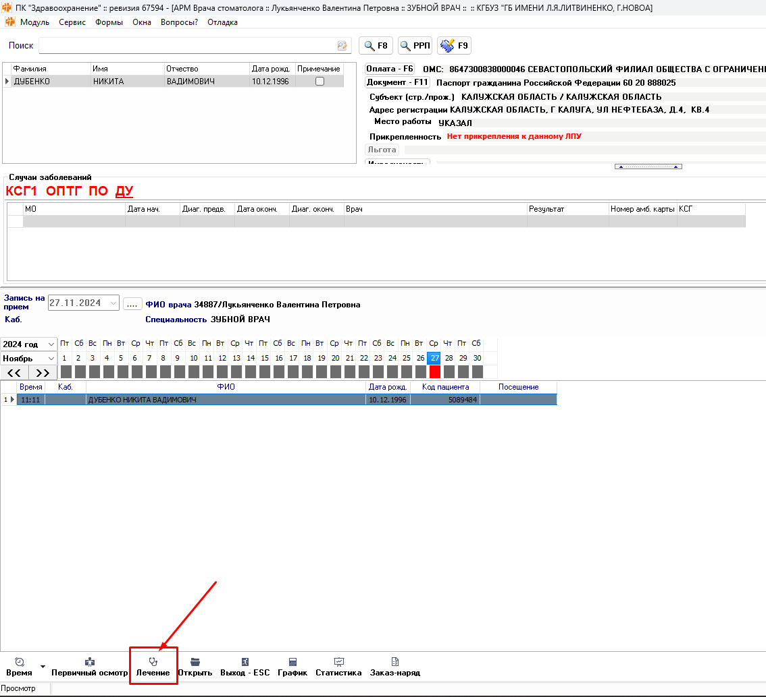Рис. 4.1 — Поиск и начало работы со случаем пациента.

Затем должна открыться вкладка «Зубная формула». Если она не открывается то на компьютере врача необходимо нажать F2 и затем выбрать зубную формулу (Рис. 4.2)

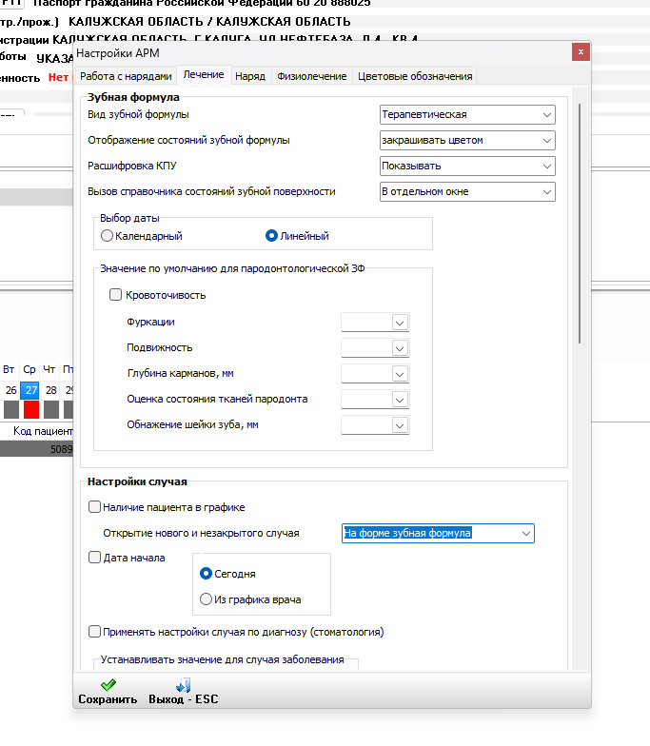Рис. 4.2 — настройка открытия случая.

Затем на зубной формуле указываем проблемы/дефекты с помощью двойного клика (рис 4.3)

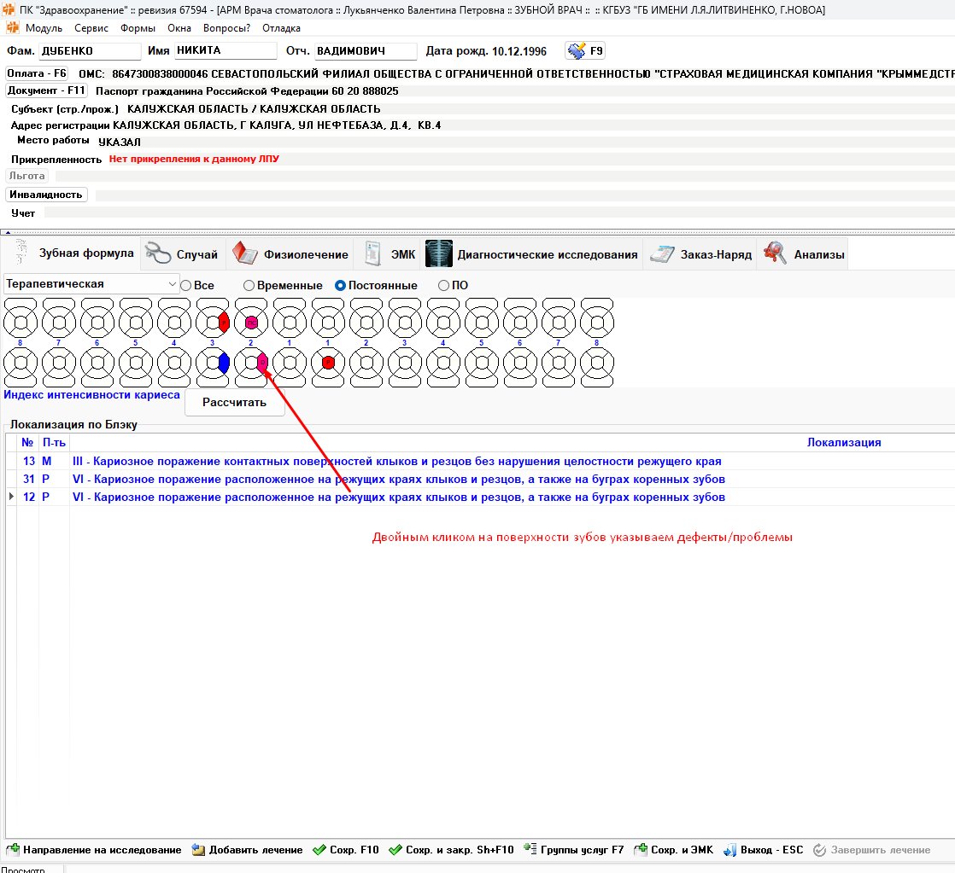Рис. 4.3 — указание проблемных поверхностей.

Затем нажимаем на зубную формулу правой клавишей, выбираем добавить лечение (рис. 4.4)

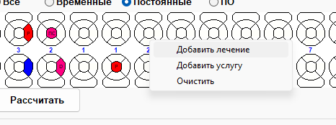Рис 4.4 — добавление лечения

Открывается окно шаблонов лечения. Как раз эти шаблоны и настраиваются в пункте 3 (рис. 4.5)

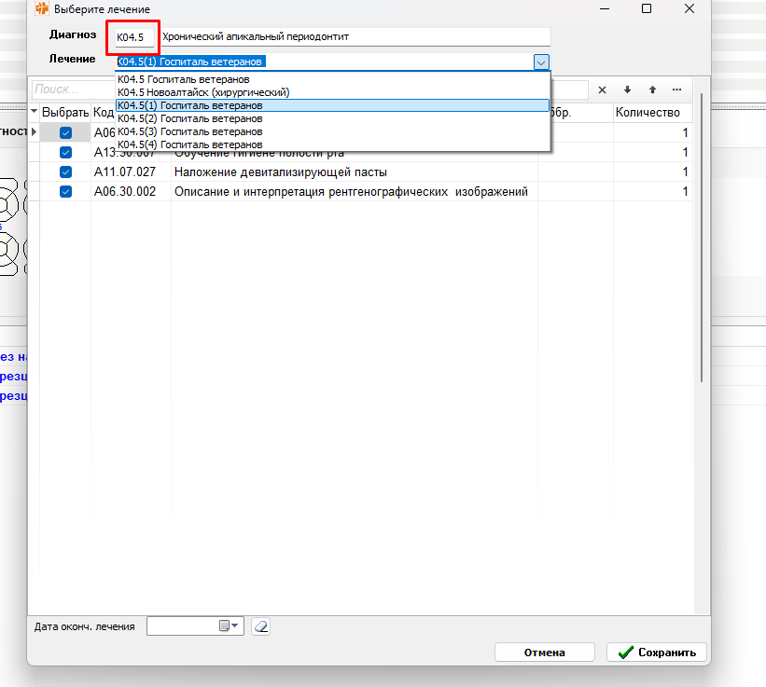Рис 4.5 — выбор настроек, зависящих от указанного диагноза

Если выбрать определенный шаблон а затем нажать сохранить — диагноз, услуги и заполнение полей, указанное в шаблоне перенесется на вкладку случай. Следующий шаг — перейти на вкладку «Случай». Также в данном примере было заполнено поле «Дата окончания лечения», чтобы случай сразу можно было закрыть.

Вкладка случай (рис 4.6):

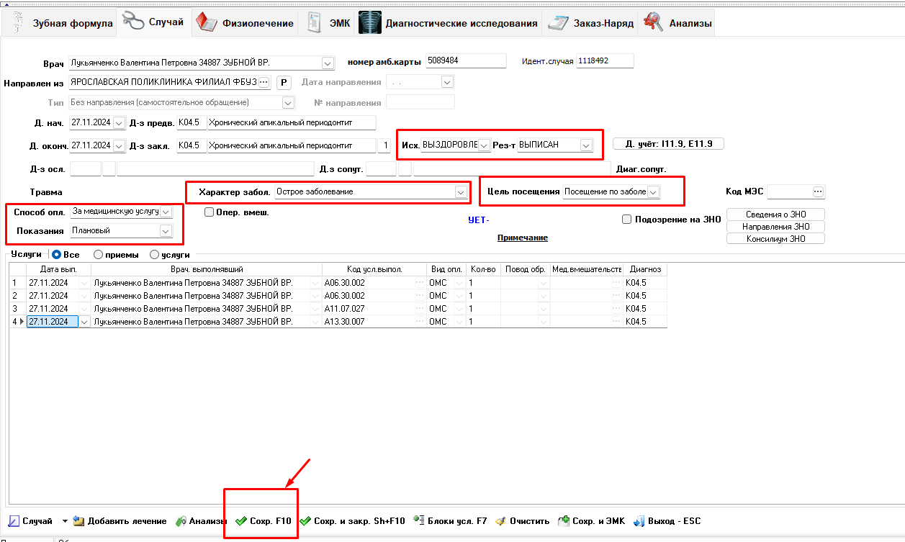Рис. 4.6. — пример заполнения вкладки «Случай» в автоматическом режиме

На данной вкладке необходимо проверить правильность заполнения случая и нажать «Сохранить», либо «Сохранить и ЭМК».

После сохранения откроется настроенный в шаблоне протокол, который необходимо подписать и сохранить.